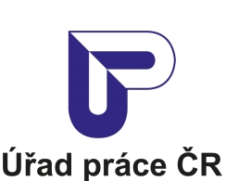

Krajská pobočka Úřadu práce ČR

v Ústí nad Labem

**Měsíční statistická zpráva  
*listopad 2016***

**Zpracoval:** *Bc. Michal Tuček*

[*http://portal.mpsv.cz/upcr/kp/ulk/informace/bulletiny*](http://portal.mpsv.cz/upcr/kp/ulk/informace/bulletiny)

Informace o nezaměstnanosti v Ústeckém kraji

**k 30. 11. 2016**

V tomto měsíci celkový počet uchazečů o zaměstnání poklesl o 2,3  % na 43 717 osob, počet hlášených volných pracovních míst vzrostl o 1,6 % na 8 074 míst a podíl nezaměstnaných osob poklesl na 7,62 %.

K 30. 11. 2016 evidoval Úřad práce ČR (ÚP ČR), Krajská pobočka v Ústí nad Labem celkem 43 717 uchazečů o zaměstnání. Jejich počet byl o 1 025 nižší než na konci předchozího měsíce a ve srovnání se stejným obdobím minulého roku nižší o 6 449 osob. Z tohoto počtu bylo 41 388 dosažitelných uchazečů o zaměstnání ve věku 15 - 64 let. Bylo to o 1 143 osob méně než na konci předchozího měsíce. Ve srovnání se stejným obdobím minulého roku byl jejich počet nižší o 6 866 uchazečů.

V průběhu měsíce bylo nově zaevidováno 4 480 osob. Ve srovnání s minulým měsícem to bylo více o 52 osob a v porovnání se stejným obdobím předchozího roku méně o 936 osob.

Z evidence během měsíce odešlo celkem 5 505 uchazečů (ukončená evidence, vyřazení uchazeči). Bylo to o 267 osob méně než v předchozím měsíci a o 400 osob méně než  
ve stejném měsíci minulého roku. Do zaměstnání z nich ve sledovaném měsíci nastoupilo 3 416, tj. o 114 méně než v předchozím měsíci a o 479 méně než ve stejném měsíci minulého roku, 840 uchazečů o zaměstnání bylo umístěno prostřednictvím úřadu práce,  
tj. o 24 méně než v předchozím měsíci a o 661 méně než ve stejném období minulého roku, 2 089 uchazečů bylo vyřazeno bez umístění.

Meziměsíční pokles byl zaznamenán v pěti okresech, největší pokles byl v okresech Chomutov (-4,3 %) a Ústí nad Labem (-3,6 %). Meziměsíční nárůst nezaměstnaných byl zaznamenán ve dvou okresech, největší nárůst byl v okrese Děčín (0,8 %).

Ke konci měsíce bylo evidováno na ÚP ČR, Krajské pobočce v 22 887 žen. Jejich podíl  
na celkovém počtu uchazečů činil 52,4 %. V evidenci bylo 6 372 osob se zdravotním postižením, což představovalo 14,6 % z celkového počtu nezaměstnaných.

Ke konci tohoto měsíce bylo evidováno 1 970 absolventů škol všech stupňů vzdělání a mladistvých, jejich počet klesl ve srovnání s předchozím měsícem o 193 osob a ve srovnání se stejným měsícem minulého roku byl nižší o 261 osob. Na celkové nezaměstnanosti se podíleli 4,5 %.

Podporu v nezaměstnanosti pobíralo 7 938 uchazečů o zaměstnání, tj. 18,2 % všech uchazečů vedených v evidenci.

Podíl nezaměstnaných osob, tj. počet dosažitelných uchazečů o zaměstnání ve věku  
15 -64 let k obyvatelstvu stejného věku, k 30. 11. 2016 meziměsíčně klesl na 7,62 %.

Podíl nezaměstnaných stejný nebo vyšší než republikový průměr vykázalo všech sedm okresů, nejvyšší byl v okresech Most (10,1 %) a Ústí nad Labem (8,5 %). Nejnižší podíl nezaměstnaných byl zaznamenán v okresech Litoměřice (5,9 %) a Teplice (6,3 %).

Podíl nezaměstnaných žen poklesl na 8,2 % a podíl nezaměstnaných mužů na 7,1 %.

Kraj evidoval k 30. 11. 2016 celkem 8 074 volných pracovních míst. Jejich počet byl  
o 130 vyšší než v předchozím měsíci a o 2 082 vyšší než ve stejném měsíci minulého roku. Na jedno volné pracovní místo připadalo v průměru 5,4 uchazeče, z toho nejvíce v okresech Ústí nad Labem (9,1) a Chomutov (7,5). Z celkového počtu nahlášených volných míst bylo 1 166 vhodných pro osoby se zdravotním postižením (OZP), na jedno volné pracovní místo připadalo 5,5 OZP. Volných pracovních míst pro absolventy a mladistvé bylo registrováno 2 343, na jedno volné místo připadalo 0,8 uchazečů této kategorie.

V rámci aktivní politiky zaměstnanosti (APZ) bylo od počátku roku 2016 prostřednictvím příspěvků podpořeno 7 248 osob, do rekvalifikačních kurzů bylo zařazeno 1 459 osob.

Nejčastějšími obory činností, které byly ke konci měsíce podporovány prostřednictvím SÚPM - SVČ, byly zednické a stavební práce (tesařství, truhlářství, vodoinstalatérství, přípravné a dokončovací stavební práce), opravy/údržba vozidel, maloobchod, kosmetické služby aj.

Informace o vývoji nezaměstnanosti v ČR v elektronické formě jsou zveřejněny na internetové adrese <http://portal.mpsv.cz/sz/stat>.

1. ***Základní charakteristika vývoje nezaměstnanosti a volných pracovních míst  v listopadu 2016***

Tabulka č. 1 - Vývoj nezaměstnanosti

|  |  |  |  |  |
| --- | --- | --- | --- | --- |
| Ukazatel | | Stav k | | |
| 30.11.2015 | 31.10.2016 | **30.11.2016** |
| evidovaní uchazeči o zaměstnání | | 50 166 | 44 742 | **43 717** |
| - z toho | ženy | 26 011 | 23 510 | **22 887** |
|  | absolventi a mladiství | 2 231 | 2 163 | **1 970** |
|  | uchazeči se zdravotním postižením | 6 692 | 6 455 | **6 372** |
| uchazeči s nárokem na PvN | | 8 001 | 7 547 | **7 938** |
| podíl nezaměstnaných osob (v %)1) | | 8,79 | 7,82 | **7,62** |
| volná pracovní místa | | 5 992 | 7 944 | **8 074** |
| počet uchazečů na 1 volné pracovní místo | | 8,37 | 5,63 | **5,41** |

1) od ledna 2013 nový ukazatel registrované nezaměstnanosti

Tabulka č. 2 - Tok nezaměstnanosti

|  |  |  |  |
| --- | --- | --- | --- |
| Ukazatel | Počet uchazečů ve sledovaném měsíci | | |
| Listopad 2015 | Říjen  2016 | **Listopad 2016** |
| nově evidovaní uchazeči o zaměstnání | 5 416 | 4 428 | **4 480** |
| uchazeči s ukončenou evidencí a vyřazení | 5 905 | 5 772 | **5 505** |
| - z toho umístění celkem | 3 895 | 3 530 | **3 416** |
| - z toho umístění úřadem práce | 1 501 | 864 | **840** |

Tabulka č. 3. - Nezaměstnanost v okresech k 30. 11. 2016

|  |  |  |  |  |  |
| --- | --- | --- | --- | --- | --- |
| Okres | Počet nezaměstnaných | | Volná pracovní místa | Počet uchazečů  na 1 VPM | Podíl nezaměst. osob (v %) |
| Celkem | z toho ženy |
|
| Děčín | 6 781 | 3 417 | 1 219 | 5,56 | 7,60 |
| Chomutov | 7 198 | 3 819 | 955 | 7,54 | 8,13 |
| Litoměřice | 4 822 | 2 572 | 1 093 | 4,41 | 5,92 |
| Louny | 4 283 | 2 291 | 1 069 | 4,01 | 6,68 |
| Most | 7 723 | 4 190 | 1 515 | 5,10 | 10,08 |
| Teplice | 5 889 | 3 170 | 1 451 | 4,06 | 6,30 |
| Ústí nad Labem | 7 021 | 3 428 | 772 | 9,09 | 8,53 |
| Ústecký kraj | 43 717 | 22 887 | 8 074 | 5,41 | 7,62 |
| Česká republika | 362 755 | 189 731 | 135 300 | 2,68 | 4,90 |

1. ***Nástroje aktivní politiky zaměstnanosti v listopadu 2016***

Tabulka č. 4 - Osoby podpořené v rámci APZ a rekvalifikace uchazečů   
a zájemců o zaměstnání

|  |  |  |  |  |
| --- | --- | --- | --- | --- |
| Ukazatel (celkový počet) | Stav k | | Celkem od počátku roku do | |
| 30.11.2015 | 30.11.2016 | 30.11.2015 | 30.11.2016 |
| ***osoby podpořené v rámci APZ*** | | | | |
| veřejně prospěšné práce (VPP) | 120 | 1 243 | 202 | 1 483 |
| veřejně prospěšné práce (VPP) - ESF1) | 2 490 | 1 544 | 5 025 | 1 671 |
| společensky účelná pracovní místa (SÚPM) | 175 | 339 | 183 | 565 |
| společensky účelná pracovní místa (SÚPM) - ESF1) | 4 108 | 1 093 | 6 408 | 3 012 |
| SÚPM - samostatně výdělečná činnost (SVČ) | 359 | 157 | 217 | 139 |
| SÚPM - samostatně výdělečná činnost (SVČ) - ESF1) | 0 | 0 | 0 | 0 |
| chráněná pracovní místa - zřízená | 309 | 372 | 224 | 225 |
| chráněná pracovní místa - SVČ osob se ZP | 9 | 10 | 3 | 4 |
| ostatní nástroje APZ | 55 | 116 | 41 | 149 |
| ***rekvalifikace uchazečů a zájemců o zaměstnání*** | | | | |
| uchazeči a zájemci zařazení  do rekvalifikací | 0 | 0 | 69 | 0 |
| uchazeči a zájemci zařazení  do rekvalifikací - ESF1) | 0 | 76 | 796 | 621 |
| uchazeči a zájemci, kteří zahájili zvolenou rekvalifikaci | 146 | 3 | 503 | 200 |
| uchazeči a zájemci, kteří zahájili zvolenou rekvalifikaci - ESF1) | 3 | 60 | 1 047 | 638 |
| ***Osoby podpořené v rámci APZ celkem*** | **7 774** | **5 013** | **14 718** | **8 707** |

1) financováno převážně z Evropského sociálního fondu

Podrobnější statistické údaje o nástrojích aktivní politiky zaměstnanosti naleznete  
na stránkách Integrovaného portálu MPSV, v měsíčních statistikách nezaměstnanosti <http://portal.mpsv.cz/sz/stat/nz/mes>.

1. ***MAPA*** - ArcView - Podíl nezaměstnaných v okresech kraje (mapa kraje)



1. ***GRAFY***
2. **Podíl nezaměstnaných osob v okresech Ústeckého kraje a v ČR k 30. 11. 2016**

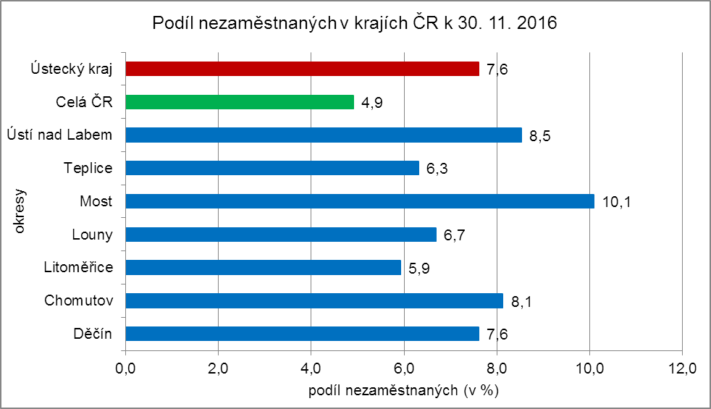

1. **Vývoj podílu nezaměstnaných v Ústeckém kraji v letech 2014 - 2016 (v %)**

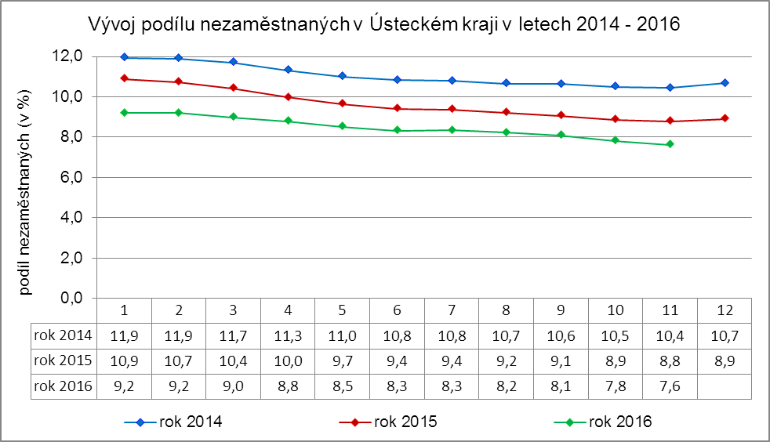

1. **Vývoj počtu uchazečů a VPM v Ústeckém kraji v letech 2014 - 2016**

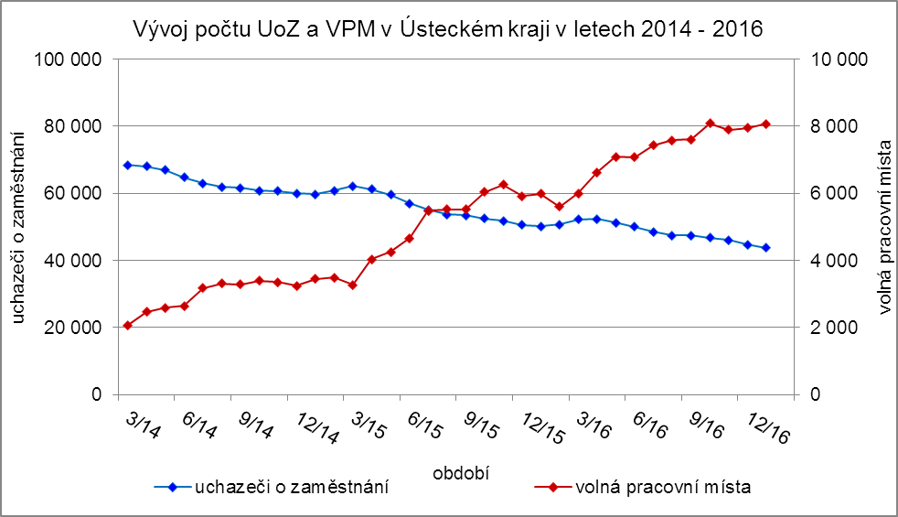

1. **Podíl nezaměstnaných osob v jednotlivých krajích ČR k 30. 11. 2016 (v %)**

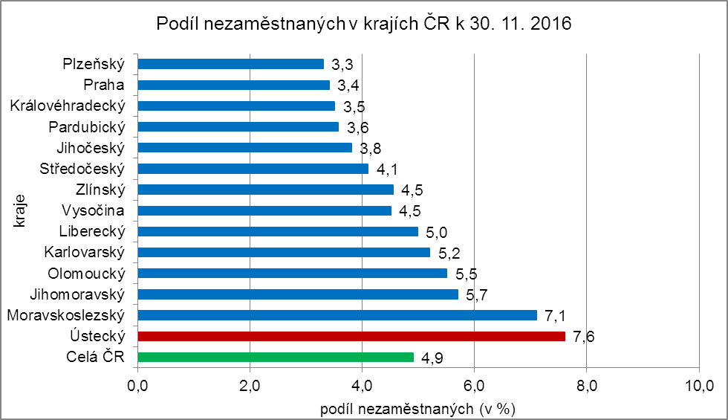

1. ***Setřídění okresů k 30. 11. 2016*** 